Szent Lőrinc éjszakája

A Velencei Filmfesztiválon Arany Oroszlánnal kitüntetett film egy asszonyról szól, aki Szent Lőrinc éjszakáján visszaemlékezik 1944. ugyanezen napjára, amikor még kislány volt. Cecilia elmeséli kisfiának, hogy néhány falubelivel együtt a németek parancsa ellenére sem volt hajlandó a templomba menekülni, hanem az amerikai katonák felkutatására indult a felnőttekkel.

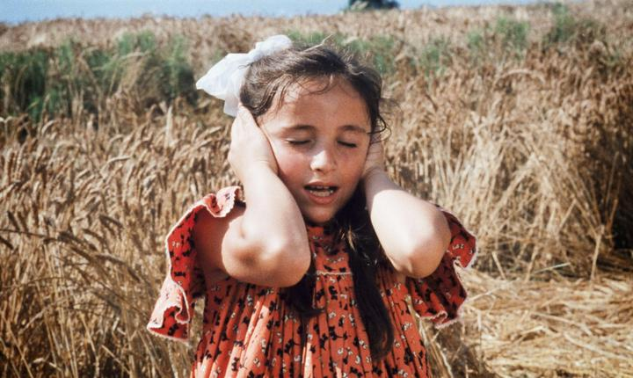

A kis utazás (részlet)

Barna Imre

Olasz értelmiségi körökben mindig is magas árfolyamon jegyezték a Tavianikat. Most azonban, a Szent Lőrinc éjszakájával olyan egyöntetű sikert arattak mind a kritika, mind a legszélesebb értelemben vett közönség körében, amilyenre nem sok példa akad az elmúlt években. Magyarázza-e ezt a sikert a film kiérlelt távolságtartása? Nemigen. Hiszen ha valami felróható a Szent Lőrinc éjszakájának, az épp a helyenként túlzott közvetettség.
A filmnek először is kerete van: az augusztus éji (gyanúsan festett), hulló-csillagos égre nyíló ablak előtt egy anya ül, ő beszéli el a régi, 1944-es Szent Lőrinc éjszakáján történteket a kisgyermekének. 1944-ben ő volt kisgyerek; amit látunk, az ő szemével látjuk. Így lesz nemcsak érthetővé, hanem hitelessé is például az, hogy a bosszúálló partizán homéroszi hősként tündököl fel, és géppisztolysorozat helyett antik lándzsák zápora zúdul a barbár fasisztákra. Ettől válnak mitikus lényekké az amerikaiak, akikről csak képzelegni lehet, s akiknek valóságos létéről csupán egy léggömbbé fújt gumióvszer, majd egy megkezdett doboz Camel cigaretta árulkodik. Súlyosan, szinte vallásos áhítattal bólint Galvano, a menekülők élére állt parasztember, amikor rágyújt a földöntúli potyadékra: „Igen. Ez amerikai.”
Ám a film ezúttal mégsem a jellegzetesen tavianis túlbonyolítás a jellemző. Sőt, azt hiszem, a film sikerének – és talán időszerűségének is – záloga: az érzelmesség. A múlttal való szertelen leszámolás, a magabiztos jövőtervek, majd a kétely, a lázadás, és utóbb a már-már polgárháborús indulatokat felkorbácsoló gyűlölet évei után talán elérkezett most Olaszországban a reménység ideje. A rétben a Tavianik a tervekkel számoltak le világfájdalmasan meghatott hangon. A Szent Lőrinc éjszakájában viszont a reménységet fűti át hasonló meghatottság. Galvano, az „egyszerű ember” kivezeti népét a pokolból; és hiába pusztítja el otthonaikat a Gonosz, Galvano népének lesz ereje mindent elölről kezdeni. Nem igaz, hogy ki vagyunk szolgáltatva a Gonosznak.

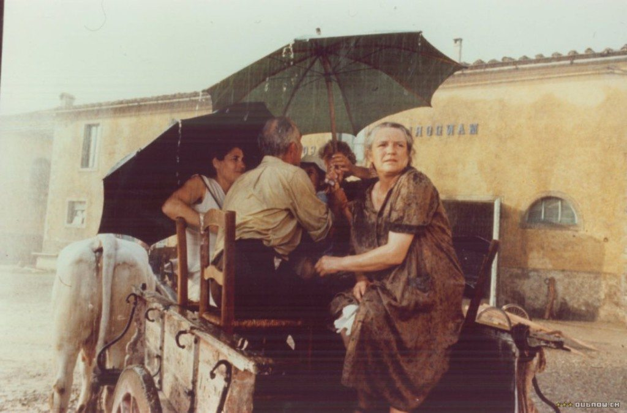

Távolságtartásra persze szükség van. És épp az teszi a Szent Lőrinc éjszakáját a korábbi Taviani-filmeknél jóval egységesebbé, hogy a rendezőpárosnak – az egy-két képzavart leszámítva – most sikerült megoldania, hogy a groteszkül összehozott elemek ne kioltsák, hanem csakugyan fokozzák egymás hatását. „Nem tudom, féltem vagy mulattam-e inkább” mondja narrátor-hangján az egykori kislány, Cecilia. Ennek a gyerekszemléletnek köszönhető, hogy a film érzelmessége sohasem csap át érzelgősségbe. Képi humora van a legerőteljesebb jelenetsoroknak is, köztük a legemlékezetesebbnek, amikor az érett búzatábla aranyosan hullámzó tengerében folyik az öldöklés, a fasisztává, illetve partizánná lett falubeliek gyilkos testvérharcában. Vittorio Gassman és Gian Maria Volonté kaszabolta így a gabonát a Brancaleone ármádiájában... A filmbeli San Martino (San Miniato) lakosainak a menetelése helyenként inkább egy osztálykirándulásra, mintsem menekülésre hasonlít. Az öreg Galvanót a helyzet összemelegíti azzal a polgárasszonnyal, akinek negyven éven át az intézője volt. A kései nászéjszakájukra virradó reggelen – a szabadság első reggelén – mindenki ujjong, hogy végre hazamehet. Csak Galvano morcos, nem akaródzik mennie. Eddig Mózesként vezette népét; most meg kiscserkész, kirándulna még.

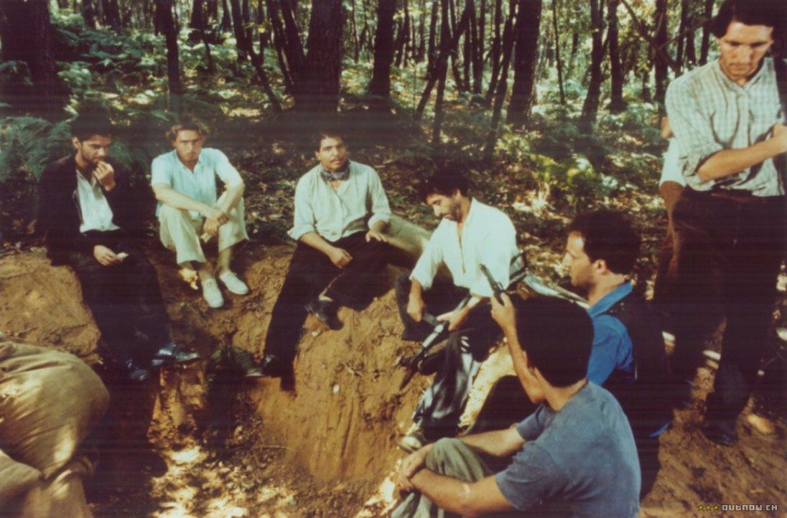

Rendkívül fontos – és a képek humorához képest ellenkező előjelű – szerepe van a filmben a zenének, olyannyira, hogy akadt kritikusa, aki „operafilmnek” nevezte a Szent Lőrinc éjszakáját. Hol a Verdi-rekviem, hol egy toszkán népdal csendül fel; az egyik igen groteszk jelenetben pedig, lóvontatta autóbusz mellett, egy elesett kamerádjait kísérő német katona a Tannhäuser dalát zengi: „O du, mein holder Abendstern...” Elképzelhetetlen pillanat lett volna ez, mondjuk, egy korai Rossellini-filmben. A leszámolás utáni években az ellenségnek nemhogy zengő hangja, hanem jóformán arca sem volt. Szintúgy nem ülhetett volna ki akkoriban német katona arcára az a tétován iszonyodó mosoly, amely a szicíliai lány gyilkosát olyan hasonlatossá teszi a Wajda Tájkép csata utánjában „véletlenül” tüzelő amerikai lágerőr-kiskatonához. Mint ahogy szentségtörés lett volna úgy harminc-negyven éve az is, amit ez a film nagyon határozottan megmutat: hogy egy kutya kölyke a partizán meg a fasiszta, aki pillanatnyi zavarában már-már kulacsát nyújtaná a sebesült atyafinak, és csak ekkor kap észbe, s lő beléje egy sorozatot.
A Szent Lőrinc éjszakájában csakugyan eggyé olvad „krónika, történelem és mese”. A történelem úgy válik benne időtlenné, ahogyan falusi mesemondók elbeszéléseiben szokott. Az olasz irodalom régtől fogva, már a háború utáni években használta ezt a hangot. Csakhogy még a korai, legmesésebb Calvino-novellákat is a bosszú és a Gonosz bukása felett érzett, népi káröröm hatotta át. A Taviani-film hőse viszont nem bosszúálló, puskás partizán, hanem csak az öreg Galvano, aki tudta, mit akar és mit nem akar; és a végére járt annak, amit akart.

